# Дидактическая игра «Кто быстрее сядет в ракету»

***Тема:*** Приведение подобных слагаемых (6 класс).

***Цель:***создать условия для проверки умений выполнять действия с десятичными дробями, решать линейные уравнения, раскрывать скобки в выражениях, выполнять приведение подобных слагаемых.

**ХОД ИГРЫ**

Учащиеся класса делятся на группы по 4 человека. Каждой группе предлагается серия заданий.

I II

1) Выполните приведение подобных слагаемых:

|  |  |
| --- | --- |
| -8у+7х+6у+1,7х | 5а+7а-9,2m+15m |

2) Напишите разность двух выражений и упростите её:

|  |  |
| --- | --- |
| 4,8-n и –n+7,25 | а+71,02 и -0,4+а |

3) Решить уравнение:

|  |  |
| --- | --- |
| 3(у-5)-2(у-4)=8 | -5(5-х)+25(1+х)=15 |

На доску проецируется несколько рисунков ракет.

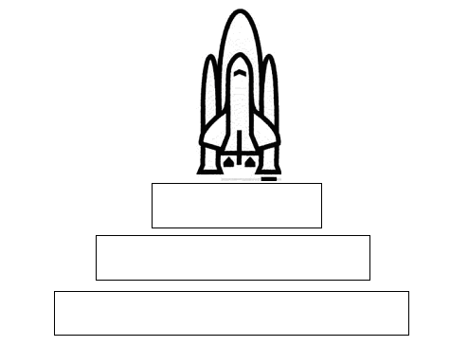

К доске, к каждой из ракет вызываются два ученика - представители двух групп. Выполнив первое задание, они записывают ответ на первую ступеньку ракеты, потом их сменяют другие участники групп. Побеждает та группа, которая быстрее сядет в ракету.